LYŽAŘSKÝ KLUB ABERTAMY a MĚSTSKÝ ÚŘAD ABERTAMY - pořadatel 16. ročníku krosového závodu pro širokou veřejnost v Abertamech – srub, 17. 9. 2011.

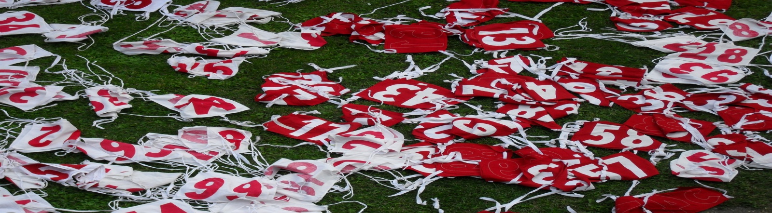

Výsledková listina
- - Mimina – dívky: Mimina – hoši:
Aneta Bauerová Boží Dar Jan Praveček LK Slovan K. V.
Nella Trinerová LKNH David Neskusil K. V.
Petra Holíková LKNH Matouš Hůrka Ultra Sport Sokolov
Terka Stehlíková Abertamy Josef Děbnár LKNH
Adéla Štatská LKNH Adam Neskusil K. V.
Eliška Otcovská Triatlet Kryštof Schvarz LKNH
Silvie Soukupová LK Slovan K. V. Jáchym Kulhánek LK Slovan K.V.
Eliška Vorlická LKNH Filip Kos LK Slovan K. V.
Johanka Pilařová LKNH
Barbora Pejšová LKNH
Jůlie Štatská LKNH

- – Nejmladší žákyně: Nejmladší žáci:
1. Anna Rychlíková 3:04 LK Jasan Aš 1. Matěj Štatský 2:55 LKNH
2. Linda Walchetsederová 3:18 Aš 2. Matyáš Bauer 2:56 Boží Dar
3. Marie Rychlíková 3:22 Aš 3. Filip Šrecher 3:12 LK Aš
4. Lucie Kleinová 3:23 LK Slovan 4. Jan Kotraba 3:21 LK Slovan
5. Adéla Vinecká 3:27 SK Boží Dar 5. Tomáš Karliczek 3:23 LKNH
6. Tereza Cáchová 3:33 SK Boží Dar 6. Mikuláš Bešta 3:26 LK Slovan
7. Linda Zatloukalová3:37 LK Slovan 7. Šimon Franc 3:48 LK Slovan
8. Katka Harakalová 3:38 LKNH 8. Filip Zíka 3:55 LK Quilt Pernink
9. Natálie Raithelová 3:55 LK Jasan Aš 9. Ondřej Kulhánek 3:57 LK Slovan
10. Jana Děbnárová 4:07 LKNH 10. Otakar Pilař 4:03 LKNH
11. Simona Holíková 4:46 LKNH 11. André Schwarz 4:04 LKNH
12. Lucie Ocetníková 4:50 OC Hájek 12. Martin litavský 4:10 LKNH

- – Předžákyně: Předžáci:
1. Kristýna Sedlecká 4:24 LKAB 1. Martin Plha 4:28 LK Slovan K. V.
2. Štěpánka Slívová 4:43 LK Slovan 2. Pavel Kohar 4:30 LK Jasan Aš
3. Katka Pravečková 4:44 LK Slovan 3. David Klein 4:40 LK Slovan
4. Karolína Pavlasová 4:53 LK Slovan 4. Tomáš Bečka 4:42 LK Slovan
5. Daria Komarová 5:21 LK Slovan 5. Robin Husák 4:50 LK Slovan
6. Heidi Jukánková 5:25 LK Slovan 6. Lukáš Juránek 4:54 LK Slovan
7. Anna Kašáková 5:44 LKNH 7. Václav Bešta 4:55 LK Slovan
8. Kryštof Zatloukal 4:56 LK Slovan
9. Martin Krejčí 5:23 LK Slovan
10. Tim Ocetník 5:31 OC Hájek

- – Mladší žákyně: Mladší žáci:
1. Eliška Brožková 7:46 TJ MDDM Ostrov 1. Štěpán Tůma 7:16 LK Slovan K. V.
2. Patricie Kleinová 8:09 LK Slovan 2. Jakub Walchetseder 7:22 LK Jasan Aš
3. Jindřiška Hemplová 8:14 LK Jasan Aš 3. Jan Novotný 7:30 LK Jasan Aš
4. Jana Novotná 8:30 AK Sokolov 4. Jiří Praveček 7:35 LK Slovan K. V.
5. Simona Krejčová 10:19 LKNH 5. Max Dobeš 8:02 LK Jasan
6. Michal Kos 8:41 LK Slovan

- – Starší žákyně: Starší žáci:
1. Markéta Lubinová 15:01 LK Slovan K. V. 1. Tomáš Kotraba 12:35 LK Slovan K. V.
2. Tereza Doleželová 15:54 LK Slovan 2. Jan Sedlecký 12:36 LK Slovan
3. Kryštof Husák 12:44 LK Slovan
4. Petr Hannsmann 12:59 LK Jasan Aš
5. Filip Bajcár 16:49 LK Jasan
6. Bryan Hejzek 20:21 LK Jasan

- – Mladší dorostenky: Mladší dorostenci:
1. Anna Radovnická 15:50 LK Jasan Aš 1. Johan Hannsmann 16:42 LK Jasan Aš
2. Iveta Andreasová 16:01 Triatlet 2. Jan Štros 17:12 LK Slovan K. V.
3. Klára Machková 16:06 MDDM Ostrov

- – Ženy A: Ženy B:
1. Zuzana Šperlová 18:59 K. Vary 1. Radka Lelková 19:59 Slovan K. V.
2. Bára Pribičinová 19:02 Triatlet 2. Martina Kabilová 20:17 Aces K. V.
3. Bára Hrušková 19:27 Horní Blatná 3. Lenka Hannsmannová 20:37 LK Jasan Aš
4. Alenka Kupilíková 19:33 SC Plzeň 4. Romana Lubinová 22:01 LK Slovan K. V.
5. Martina Stehlíková 19:56 Abertamy 5. Simona Pribičinová 23:24 Triatlet
6. Petra Soukupová 20:36 LK Slovan 6. Ilona Holíková 23:26 LKNH
7. Blanka Kubíčková 24:41 Horní Blatná 7. Dáša Hůrková 24:25 Ultra Sport Sokolov
8. Ivana Frišová 25:37 K. Vary 8. Zuzana Děbnárová 27:48 LKNH
9. Hana Brožková 26:11 Nejdek
Žena C:
1. Jana Šplinarová 22:48 LK Slovan K. V.
2. Zdeňka Říhová 31:50 ŠAK Chodov

- – Muži A: Muži B:
1Lukáš Bauer 28:10 Boží dar 1. Milan Kožak 30:34 AC Start K. V.
2 Jan Kubíček 29:41 Chodov 2. Zdeněk Tůma 31:39 Vanaman Kladno
3. Pavel Procházka 29:58 AK Sokolov 3. Miroslav Švehla 32:36 Triatlet
4. Jan Krupička 30:23 TJ Ostrov 4. Petr Ocetník 37:44 OC Hájek
5. Martin Jiskra 31:06 LK Slovan K. V. 5. Petr Walchetseder 38:46 LK Jasan Aš
6. Milan Šperl 33:08 LK Slovan K. V. 6. Luboš Rychlík 39:42 LK Jasan Aš
7. Jan Děbnár 33:22 Wite Bike Team 7. Michal Havlíček 46:14 Aces K. V.
8. Ronny Zehrmann 34:36 Johanngeorgenstadt
9. František Brožek 35:18 Ostrov Muži C:
10. Ruda Stehlík 35:49 HO Tisá 1. Michal Landiga 32:37 LKAB
11. Robert Franc 37:41 Slávie K. V. 2. Pavel Krieger 37:01 AK Sokolov
12. Petr Kulhánek 40:44 K. Vary 3. Jiří Wetrmaier 39:44 SK Westr. Kolová
13. André Schwarz 41:50 LKNH 4. Petr Vojkůvka 43:32 LK Jasan Aš
14. Jiří Hůrka 42:39 Ultra Sport Sokolov 5. Miroslav Měkuta 53:37 Abertamy
15. Jan Brožek 42:53 Nejdek
16. Jaromír Holík 55:51 Wite Bike Team

Muži D:
1. Karel Rouča 39:27 TJ K, Vary 2. Jiří Kupilík 40:52 Horní Blatná
3. Pavel Motlík 45:23 Abertamy 4. Bohuslav Václavek 46:35 ŠAK Chodov
5. Vladimír Zounar 55:29 ŠAK Chodov

Počasí: polojasno až jasno, 17 stupňů. Účast – 137 závodníků

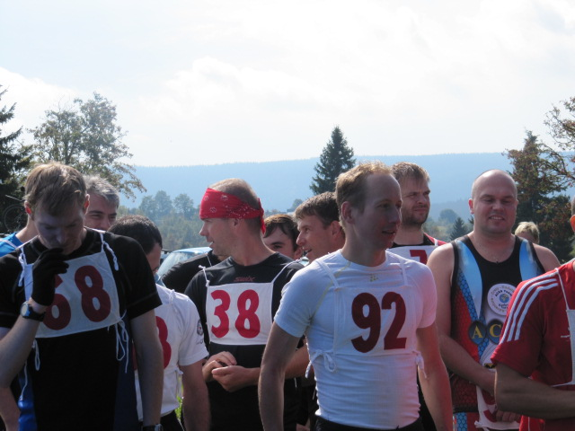

Nejrychlejší muž na trati 8000m- Lukáš Bauer: čas 28:10 – Boží Dar
Nejrychlejší žena na trati 4200m- Zuzana Šperlová 18:59 – Karlovy Vary
Nejstarší muž závodu Vladimír Zounar – 70let, ŠAK Chodov (8000m – 55:29)
Nejmladší závodník Adam Neskusil – 3 roky, Karlovy Vary (200m)

Sponzoři závodu: Lyžařský klub Abertamy. LK Quilt Pernink. Městský úřad Abertamy. Technické služby města Abertamy. Husqvarna- zahradní technika Ostrov Jiří Zeman. Vlek Nad nádražím Pernink Zdeněk Kučera. Hřebečná – spolek chatařů.

Vše Vám vyhodnotili, změřili a připravili organizátoři 16. ročníku Abertamského krosu:
Eva Hejtmánková, Gerhard Krakl, Petra Danihelková, Jana Rojovská, Michal Landiga, Zdeněk Kučera,
Bára Lakatošová, Klára Štěpařová a Zuzana Motlíková, Vlasta Jelínek. Petra Hejtmánková, Milan Roubíček.

Jan Modes obdržel v den závodu čestné ocenění za dlouholetou činnost v klubu, toho času v nemocničním ošetření.

V Abertamech 17. 9. 2011 Zpracovala: Ředitelka závodu Eva Hejtmánková

